Quelques données théoriques et pratiques sur la fermentation du pain en alcool
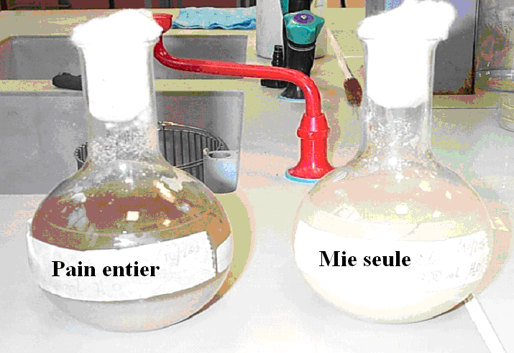 | 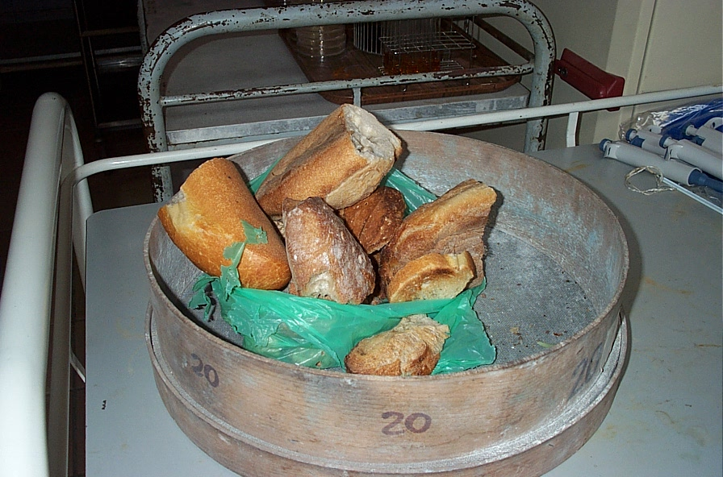

Qu’est-ce que le pain ?

Le pain est un aliment composé de farine de blé tendre panifiable, d’eau, de sel (Chlorure de sodium), de levures (Saccharomyces cerevisiae) et éventuellement de levain (bactéries lactiques). La farine de blé tendre est un féculent contenant une grande quantité d’amidon (56 % en masse sèche relative), mais également une grande quantité de protéines (8 % le gluten essentiellement). La structure élastique du pain est due à la présence de ce gluten (de qualité boulangère) qui forme après le pétrissage un réseau très souple et très solide capable de retenir le gaz carbonique produit lors de la fermentation alcoolique de la levure ; ce gluten particulier à certaines variétés de blé tendre permet de faire lever la pâte à pain et d’obtenir un aliment très aéré.

Lors de sa cuisson à 250 °C se forme une croûte d’autant plus colorée et aromatique que l’atmosphère est humide dans le four en fin de cuisson. A la différence de la mie dont la composition est quasi identique à celle de la pâte crue, la croûte contient de nouvelles substances très complexes qui résultent de la condensation chimique à haute température entre les groupements hydroxyle (OH) et surtout aldéhyde des sucres (simples comme le maltose, et composé comme les dérivés de l’amidon) et les groupement aminés des protéines (glutens). Ces réactions dites de Maillard (abondante littérature sur internet) forment des composés plus complexes que le caramel, souvent colorés et odorants. Malheureusement ces composés sont toxiques pour les microorganismes. Une expérience préliminaire réalisée avec les élèves (cf. photo de gauche) à démontré que la présence de croûte fait baisser le rendement de production d’éthanol en inhibant le développement des levures. Néanmoins c’est avec du pain entier que le projet s’est développé pour répondre à des contraintes de rentabilité industrielle, la séparation de la mie et de la croûte n’étant pas facilement automatisable.

Comment le pain est il converti en éthanol ?


Lors de la levée de la pâte à pain les levures de boulangerie digèrent (hydrolysent) l’amidon en sucres plus simples (tel que le maltose et le glucose), puis une partie du glucose est fermentée en éthanol et gaz carbonique (responsable de la formation des bulles du pain, de l’emmental, et du champagne). A priori le même type de fermentation pourrait se dérouler sur le pain cuit, mais ce n’est pas si simple ! La production est en fait freinée par la présence de substances inhibitrices dans la croûte comme cela à déjà été dit précédemment. L’utilisation de bactéries semble améliorer la production d’alcool par les levures, cela reste à confirmer.

Perspectives
Du point de vue du bilan énergétique la production d’éthanol n’est rentable que si les procédés de purification de l’éthanol sont peu coûteux. De ce point de vue les trois distillations nécessaires pour obtenir un alcool très pur ont consommé beaucoup trop d’électricité pour les chauffages et d’eau potable pour le refroidissement nécessaire à la condensation des vapeurs alcooliques. La poursuite du projet va donc non seulement nécessiter l’amélioration du procédé de fermentation pour augmenter le rendement de conversion du pain en éthanol, mais surtout en la réduction des consommations énergétique et hydraulique. Une des idées qui sera développée l’année scolaire prochaine sera de préchauffer tous les fluides en les faisant circuler dans la tuyauterie d’un panneau solaire réalisé dans le lycée par les élèves du baccalauréat professionnel de structures métalliques, d’autre part les élèves du BTS Biotechnologie auront à relever le défis de trouver les bactéries et les souches de levures les plus aptes à améliorer les rendements de production d’éthanol à partir de pain entier.
L’éthanol n’est pas le seul produit obtenu en fin de fermentation le mélange de bactérie, levures et matières organiques peut être utiliser sans danger comme engrais pour les plantes ; reste à trouver le mode d’utilisation le plus rationnel pour ces déchets ultimes.

